Uruchomienie programu
Aby uruchomić program, należy wykonać komendę:
java -jar filter.jar
W systemach windows, do uruchomienia programu wystarczy dwukrotne kliknięcie na pliku filter.jar

Opis elementów z których składa się program
Po uruchomieniu programu pokaże się następujące okno:
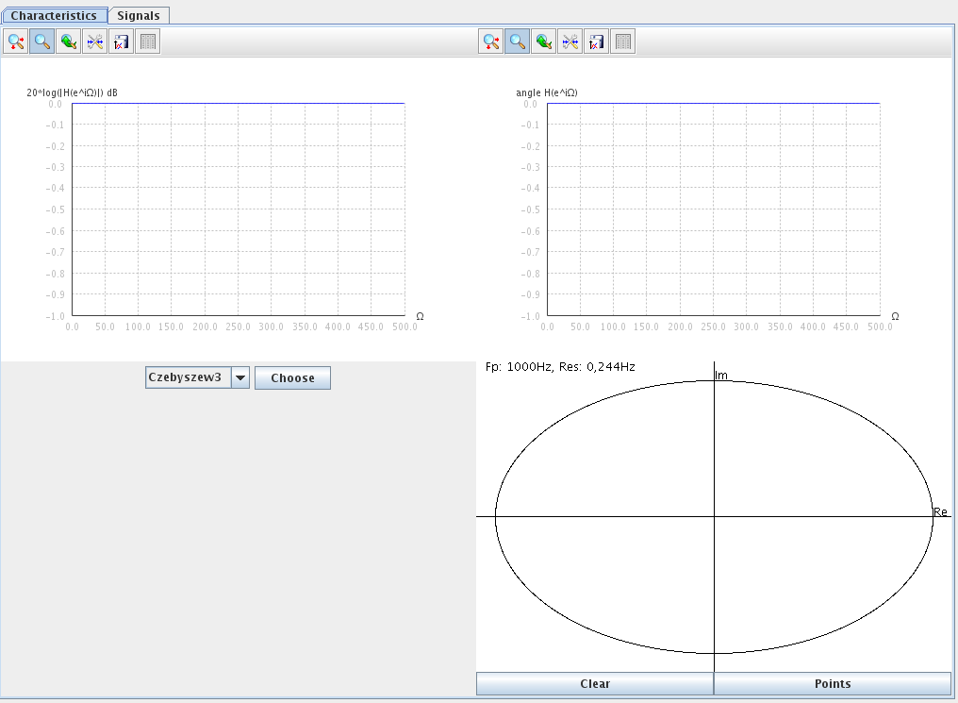
Program składa się z dwóch zakładek: „Characteristics” (Z1), oraz zakładki „Signals” (Z2).

Opis zakładki pierwszej
Zakładka Z1 składa się z 4 paneli.

Panel wzmocnienia sygnału:
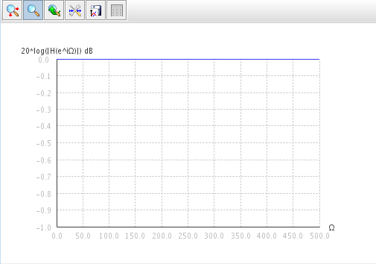
Panel fazy
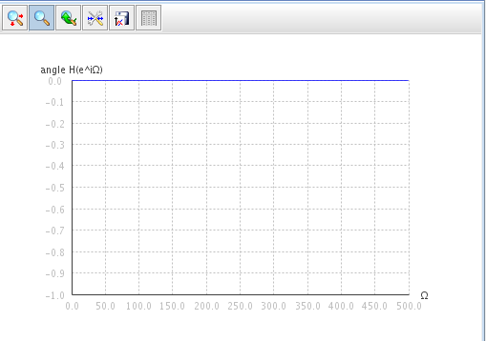

Panel wyboru gotowego filtra. Przygotowane zostały filtry Czebyszewa oraz Butterworth'a o stopniach od 3 do 6
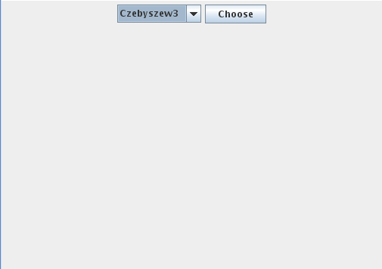
Panel umożliwiający zaprojektowanie filtru przy użyciu zer i biegunów
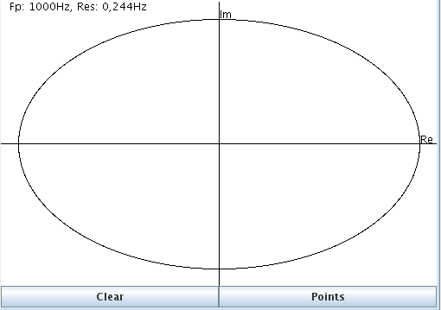

Opis panelu umożliwiającego projektowanie filtra
Na panelu znajdują się informacje o częstotliwości próbkowania sygnału oraz o rozdzielczości częstotliwościowej.
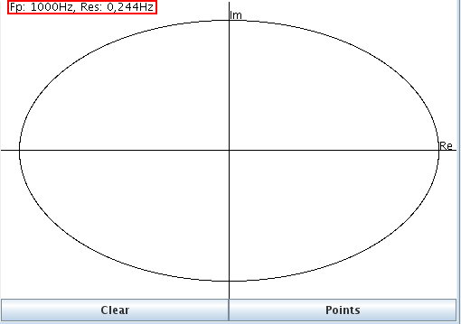
Panel ten zawiera również dwa przyciski, które umożliwiają wyczyszczenie filtra, oraz wyświetlenie aktualnie dodanych zer i biegunów.
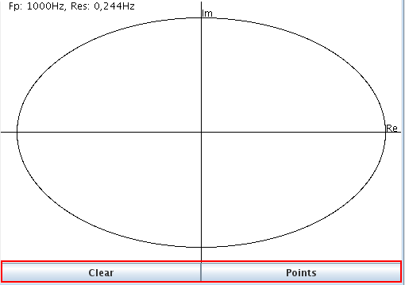
Kliknięcie w przycisk Points wyświetla dodatkowe okno, w którym wyświetlone są informacje o dodanych biegunach i zerach (w postaci wyliczonej pulsacji w Hz, oraz w postaci liczby zespolonej (RE, IM).
Proces projektowania filtra polega na dodawaniu w odpowiednich miejscach zer oraz biegunów. Podczas projektowania, na panelach wyświetlających wzmocnienie oraz przesunięcie fazowe, wyświetlane są aktualne parametry filtra np.:
Dodawanie bieguna
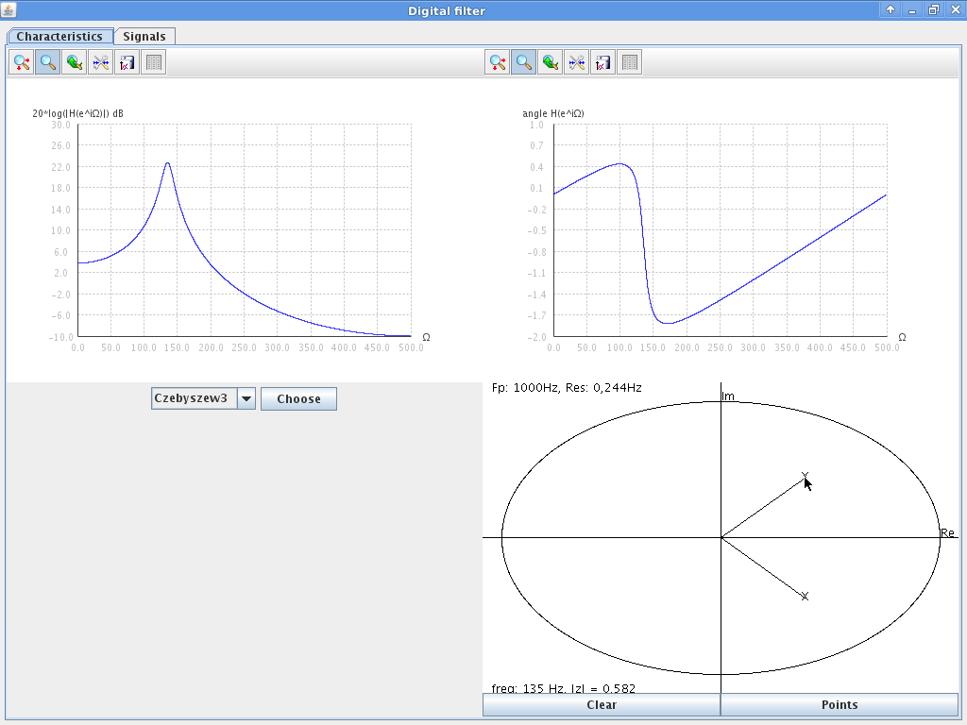
Dodawanie zera
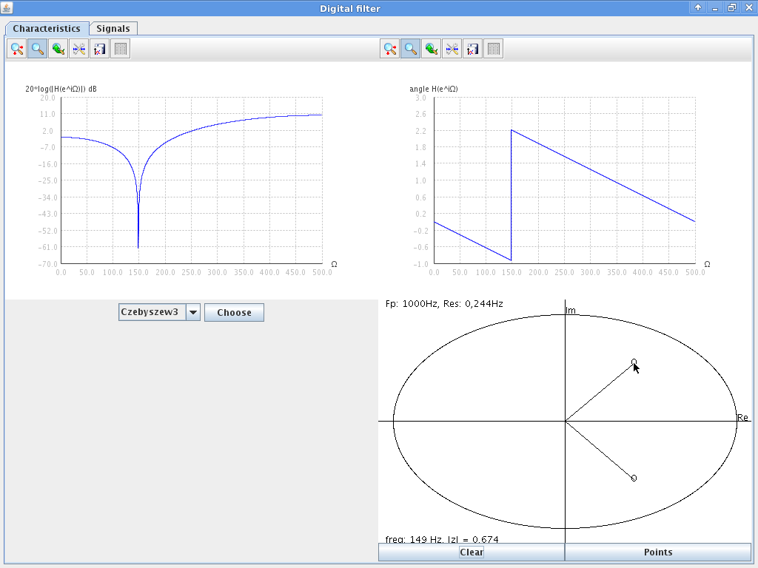
Dodatkowo na panelu służącym do projektowania filtru są wyświetlane dodatkowe informacje, o aktualnej wartości pulsacji (w Hz, oraz o module liczby zespolonej)
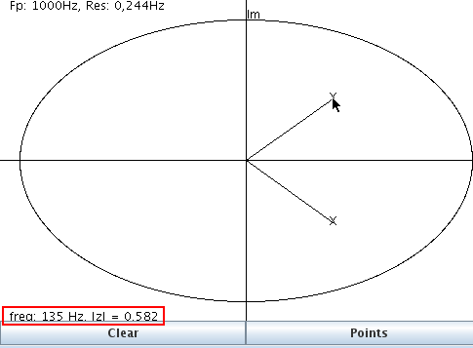

Opis zakładki drugiej
Zakładka druga (Z2) „Signals” prezentuje konkretny zaszumiony sygnał, który możemy odfiltrować używając odpowiedniego dobrania zer oraz biegunów.
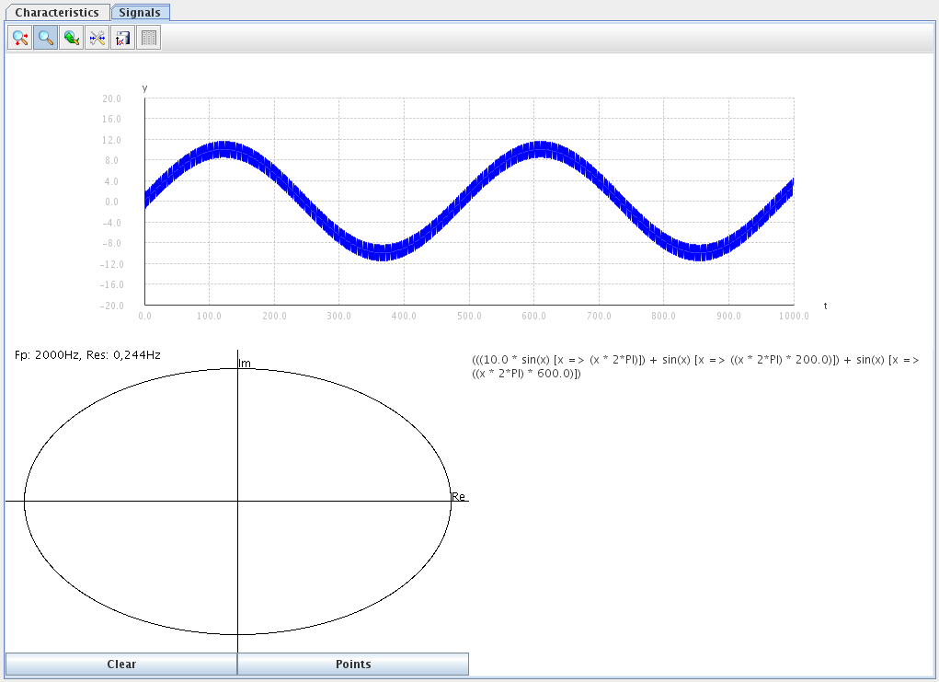
Zakładka ta składa się z panelu sygnału, na którym w czasie rzeczywistym możemy oglądać przefiltrowany sygnał, panelu który umożliwia budowanie filtru, oraz panelu, na którym jest wyświetlony wzór sygnału, który ma zostać poddany filtracji.
Zasada używania tej zakładki jest analogiczna do poprzedniej.

Szczegóły implementacyjne
Do zaimplementowania programu zostały wykorzystane biblioteki:
jmathplot v 1.0 - biblioteka tworząca wykresy.
commons-math3 v 3.2 – biblioteka udostępniająca klasy niezbędne przy tworzeniu filtrów (tj. klasę liczby zespolonej, oraz klasę szybkiej transformaty Fouriera)

Program składa się z 4 głównych pakietów przedstawionych poniżej:

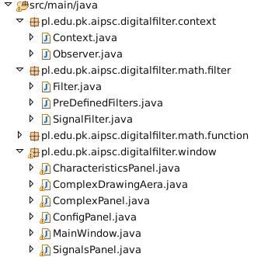

Najbardziej istotnym punktem ze względu na modyfikacje programu jest klasa Context. W klasie Context są tworzone filtry wykorzystywane w pierwszej oraz drugiej zakładce, oraz funkcja sygnału wykorzystywana w drugiej zakładce.

